КГУ "Общеобразовательная школа №1 города Тобыл отдела образования Костанайского района" Управления образования акимата Костанайской области

Предмет: Математика  Урок: 41 |  | Школа:
Дата: 21.11.2022 |  | ФИО учителя: Байгиреева Н.М.
Класс: 1 |  | Количество  присутствующих: |  | Количество  отсутствующих:
Раздел (сквозная тема): |  | «Моя семья и друзья»
Тема урока: |  | Сложение и вычитание с числом 7.  Моя семья – 7Я
Цели обучения в соответствии с учебной программой: |  | 1.1.2.4 Составлять, знать и применять таблицу сложения однозначных чисел без перехода через десяток;  1.1.2.3 Применять переместительное свойство сложения, свойство 1 и 0
Цели урока: |  | Научить учащихся сложение и вычитание с числом 7.
Ход урока:
Этап урока/ Время | Действия педагога |  | Действия ученика |  | Оценивание | Ресурсы
1.Начало урока.  0-5 мин | 1.Создание положительного эмоционального настроя.  Здравствуйте, мои дорогие! Предлагаю вам поздороваться друг с другом продолжив по очереди фразу:  "Здравствуй, я рад(а) тебя сегодня видеть здесь потому что ..." |  | Приветствуют учителя. Организуют свое рабочее место, проверяют наличие индивидуальных учебных принадлежностей |  | ФО  Оценивание эмоционального состояния       | Музыка
2. Середина урока.  5 – 25 мин | 2.Актуализация жизненного опыта.  (К) Математический диктант:  Запишите числа, стоящие при счете перед числом 5, 8, 2.  Запишите число, следующее за числом 2, 7, 9.  Увеличьте на 1 число 7.  Уменьшите на 1 число 6.  Увеличьте на 2 число 4.  Уменьшите на 2 число 5.  Выберите из чисел 3 и 4 большее и запишите его.  Выберите из чисел 9 и 10 меньшее и запишите его.  2. Вводное задание на подготовку к изучению нового.  (К) Работа с учебником.  Составь по рисунку вопросы со словом «сколько».  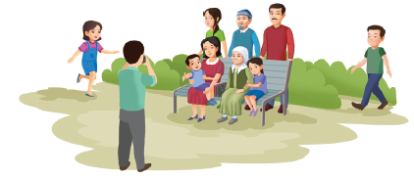  Рассмотри, как составлены примеры с числом 7.  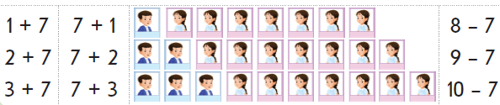  3.Постановка цели (проблемная ситуация). Вводное задание на подготовку к изучению нового.  (И) Самостоятельная работа.  Назови состав чисел.  Составь примеры на вычитание.  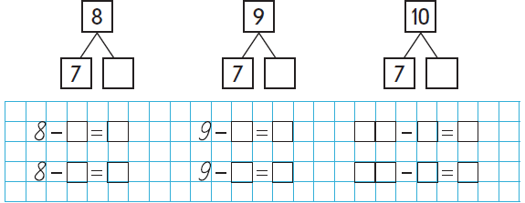  Запомни!  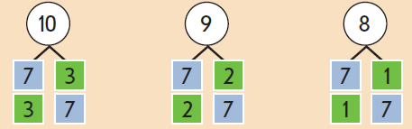  4.Работа по теме урока. Открытие нового.  (Г) Работа в группах.  Вычисли.  Увеличь числа на 7.  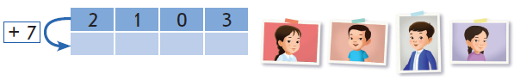  Уменьши числа на 7.  (П) Работа в парах.  Сколько литров жидкости надо долить, чтобы заполнить ёмкости?  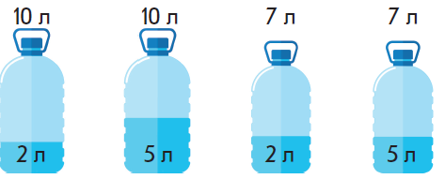  (К) Физминутка.  Глазкам нужно отдохнуть. (Ребята закрывают глаза)  Нужно глубоко вздохнуть. (Глубокий вдох. Глаза все так же закрыты)  Глаза по кругу побегут. (Глаза открыты. Движение зрачком по кругу по часовой и против часовой стрелки)  Много-много раз моргнут (Частое моргание глазами)  Глазкам стало хорошо. (Легкое касание кончиками пальцев закрытых глаз)  Увидят мои глазки все! (Глаза распахнуты. На лице широкая улыбка)  5.Первичное закрепление с проговариванием.  (И) Самостоятельная работа.  Работа в прописи.  - Вставь пропущенные числа.  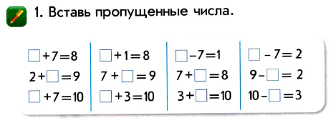  2. Сколько литров жидкости надо долить, чтобы заполнить ёмкости? Запиши.  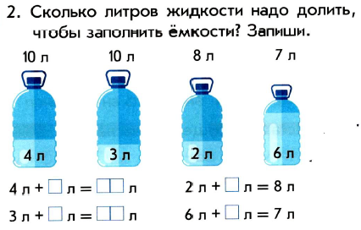 |  | Выполняют математический диктант под руководством учителя.  Формулируют тему урока, определяют цель урока  Составляют вопросы, со словом «сколько»  Составляют примеры на сложение и вычитание по рисунку с числом 7  Работают в группах, выполняют задания под руководством учителя, называют состав чисел, составляют примеры на вычитание  Производят вычисления  Выполняют задания, под руководством учителя  Повторяют движения за учителем  Работают, самостоятельно выполняют проверку  Вставляют пропущенные числа  Заполняют пропуски |  |   Оценивают работу сигналами светофора      Оценивают работу жестами  Оценивают работу смайликами    Оценивают работу хлопками  (тихо, громко)  Оценивают работу  сигнальными карточками | Учебник  Тетрадь  Учебник  Доп. литература  Музыкальное сопровождение  Карточки  Учебник  Пропись
3. Конец урока.  25-30 мин | 7.Итог урока.  -Какую цель мы поставили на сегодняшнем уроке?  - Достигли ли мы этой цели?  - Какие затруднения были у вас на уроке?    - Что нужно сделать чтобы эти затруднения не  повторялись?  Рефлексия.  Предлагает оценить свою работу при помощи линейки успеха.  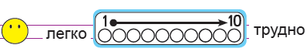 |  | Отвечают на вопросы учителя, оценивают сою деятельность на уроке |  | 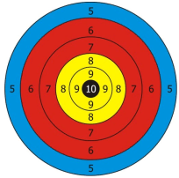 | Картинки к рефлексии.

